**CENTRO UNIVERSITÁRIO DE JOÃO PESSOA – UNIPÊ**

**UBTECH-TI**

**CURSO SUPERIOR DE TECNOLOGIA EM SISTEMAS PARA INTERNET**

**PROGRAMAÇÃO DINÂMICA PARA WEB**

**KELTON RIBEIRO PATRÍCIO**

**RAFAEL DANTAS NASCIMENTO**

**PROJETO**

**O SENHOR DAS PIZZAS**

**JOÃO PESSOA-PB**

**2017**

**O SENHOR DAS PIZZAS**

Projeto final da disciplina PROGRAMAÇÃO DINÂMICA PARA WEB do Curso Superior de Tecnologia Em Sistemas Para Internet do Centro Universitário de João Pessoa – UNIPÊ, como requisito parcial para obtenção da nota do terceiro estágio das unidades curriculares do 3º período.

**JOÃO PESSOA**

**2017**

Documento de Requisitos do Sistema

Versão 1.0

**Equipe de desenvolvimento**

|  |  |
| --- | --- |
| **Nome** | **Função** |
| Rafael Dantas | Analista de sistema |
| Rafael Dantas | Desenvolvedor Front-end |
| Kelton Ribeiro | Desenvolvedor Back-end |
| Kelton Ribeiro | Administrador de banco de dados |
| Rafael Dantas | WebDesign |

# Introdução

Este documento especifica os requisitos do sistema *de uma pizzaria online “O Senhor das Pizzas”,* fornecendo aos desenvolvedores e stakeholders as informações necessárias para o projeto e implementação, assim como para a realização dos testes e homologação do sistema.

### O Projeto consiste na criação de um sistema web para obter informações sobre pizzas e comprar as mesmas.

# Descrição geral do sistema

O projeto ‘O Senhor das Pizzas’ consiste em uma pizzaria que oferece serviço online. Na página principal há um menu onde é possível navegar pelo site, sendo possível visualizar informações sobre a empresa, pesquisar sobre os tipos de pizza que são oferecidos, destaques do site, realizar cadastro, acessar seus pedidos e também uma aba para entrar em contato, tirar dúvidas ou sugestões (este é o modo ‘usuário’). Para o adm, será possível cadastrar e alterar clientes, os tipos de pizzas, sabores e tamanhos, pagamentos, assim como administrar todos os componentes do site.

# Requisitos funcionais

RF001 Cadastrar administrador

RF002 cadastrar cliente

RF003 Cadastrar pizzas

RF004 cadastrar categorias

RF005 cadastrar foto

RF006 alterar administrador

RF007 alterar cliente

RF008 alterar pizzas

RF009 alterar categorias

RF010 alterar foto

RF011 deletar administrador

RF012 deletar cliente

RF013 deletar pizzas

RF014 deletar categorias

RF015 deletar foto

# Requisitos não-funcionais

[NF001]Usabilidade

A interface com o usuário é de vital importância para o sucesso do sistema. Principalmente por ser um sistema que pode ser utilizado diariamente, o usuário deverá em pouco tempo aprender como utilizar o sistema.

O sistema terá uma interface amigável ao usuário primário sem se tornar cansativa aos usuários mais experientes, de forma Responsiva e leve.

|  |  |  |  |  |  |  |
| --- | --- | --- | --- | --- | --- | --- |
| **Prioridade**: | ◼ | Essencial | 🞎 | Importante | 🞎 | Desejável |

# Diagramas UML

Diagrama Entidade-Relacionamento (modelo Conceitual)

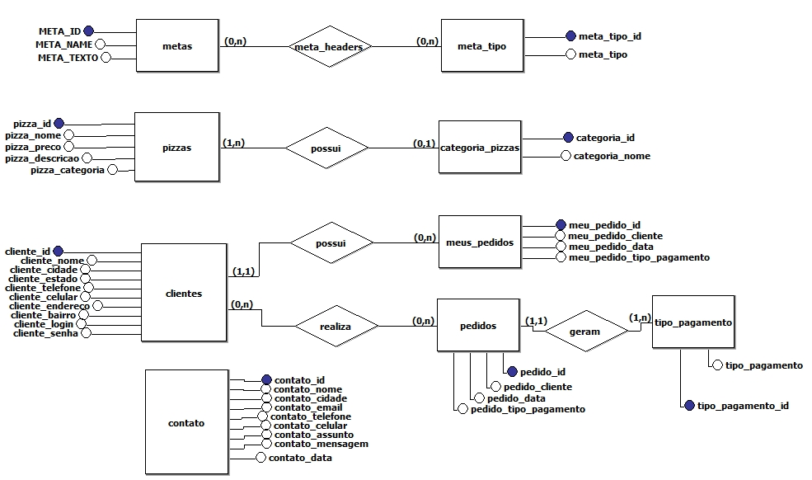

Diagrama Entidade-Relacionamento (modelo Lógico)

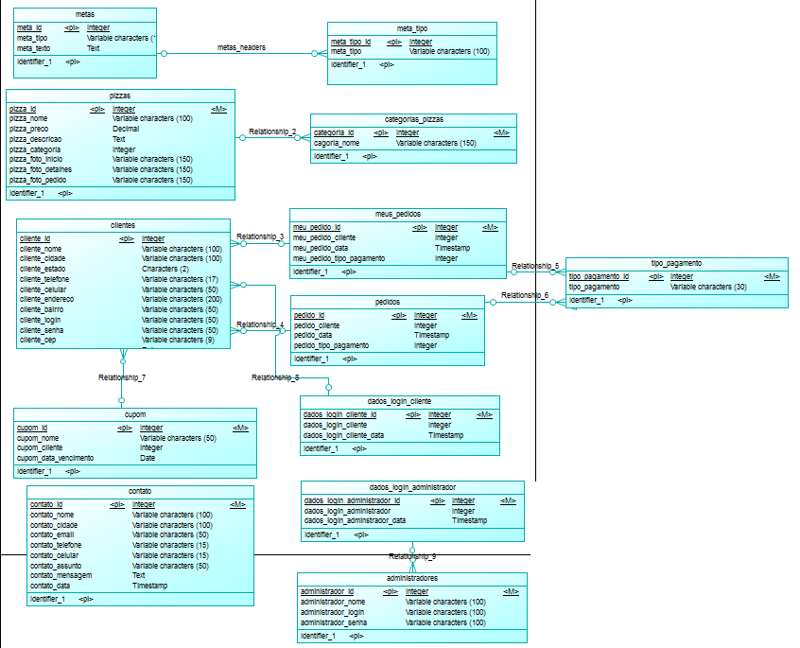

USECASE DIAGRAMA

